Магизов Роберт Азатович

МОБУ Лицей №6 г.Мелеуз

robertmag@mail.ru

**Задание 1**

Разработать программу для проверки истинности высказывания: «Существует треугольник со сторонами a, b, c ?». Значения a, b, c вводятся с клавиатуры в цикле с проверкой истинности высказывания. Выход из цикла выполняется при вводе нулевого или отрицательного значения стороны треугольника.

Язык программирования - Python 3 (python 3.5)

s = input()

stroka = []

i = 0

while i < len(s): #ищу числа в строке

s_int = ''

a = s[i]

while '0' <= a <= '9' or a=='-': #если символ в строке - число, добавляю в пустую строку

s_int += a

i += 1

if i < len(s):

a = s[i]

else: #если символ не число , иду дальше по строке

break

i += 1

if s_int != '': #преобразую числа в целочисленный список

stroka.append(int(s_int))

if stroka[0]<=0: #проверяю на корректность

print("Сторона не может быть отрицательной или равной нулю")

exit(0)

if stroka[1]<=0:

print("Сторона не может быть отрицательной или равной нулю")

exit(0)

if stroka[2]<=0:

print("Сторона не может быть отрицательной или равной нулю")

exit(0)

if stroka[0] + stroka[1] > stroka[2] and stroka[0] + stroka[2] > stroka[1] and stroka[1] + stroka[2] > stroka[0]:

print("Существует") #проверяю условие существования

else:

print("Не существует")

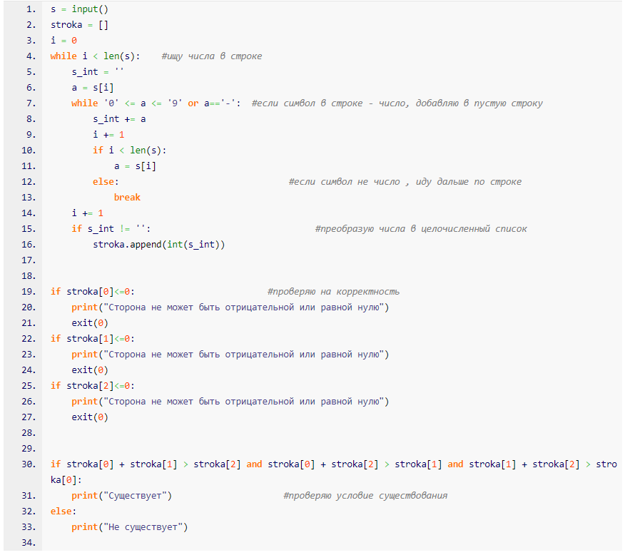

Входные данные: 1) 50, 10, 10

2) 3, 4, 5

3) 0, 5, 0

Выходные данные

1)Не существует

2)Существует

3) Сторона не может быть отрицательной или равной нулю

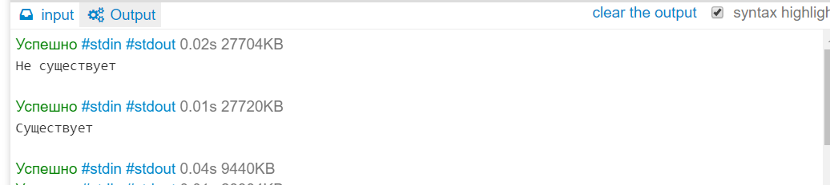

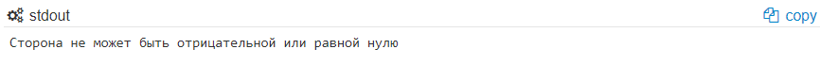

**Задание 2**

Разработать программу, которая выполняет классификации треугольников по величине углов и длине сторон, по вводимым с клавиатуры значениям (количество входных данных для решения должно быть достаточным).

Язык программирования - Python 3 (python 3.5)

try:

n1 = input()

except EOFError:

print("Данных недостаточно") #проверяется условие

exit(0)

try:

n2 = input()

except EOFError:

print("Данных недостаточно") #проверяется условие

exit(0)

try:

n3 = input()

except EOFError:

print("Данных недостаточно") #проверяется условие

exit(0)

import re

import math

a=float((re.findall('(\d+)', n1))[0])

b=float((re.findall('(\d+)', n2))[0]) #из строк вывожу числовые данные

abc=float((re.findall('(\d+)', n3))[0])

if abc<=0 or a<=0 or b<=0: #проверяю корректность

print("Ошибка")

exit(0)

if abc<90:

print('Остроугольный',end = ", ") #проверяю угол

if abc==90:

print('Прямоугольный',end = ", ")

if abc>90 and abc<180:

print('Тупоугольный',end = ", ")

if abc==180:

print('Развернутый',end = ", ")

if abc>180 and abc<360:

print('Невыпуклый',end = ", ")

if abc==360:

print('Полный',end = ", ")

if abc>360:

print("Ошибка")

exit(0)

al = math.radians(abc) #нахожу третью сторону по теореме косинусов

c = math.sqrt((b*b + a*a) - (2*b*a) * math.cos(al))

if a==b and abc==60:

print("равносторонний треугольник") #классифицирую треугольник

exit(0)

if a==b or b==c or a==c:

print("равнобедренный треугольник")

if a!=b and b!=c and a!=c:

print("разносторонний треугольник")

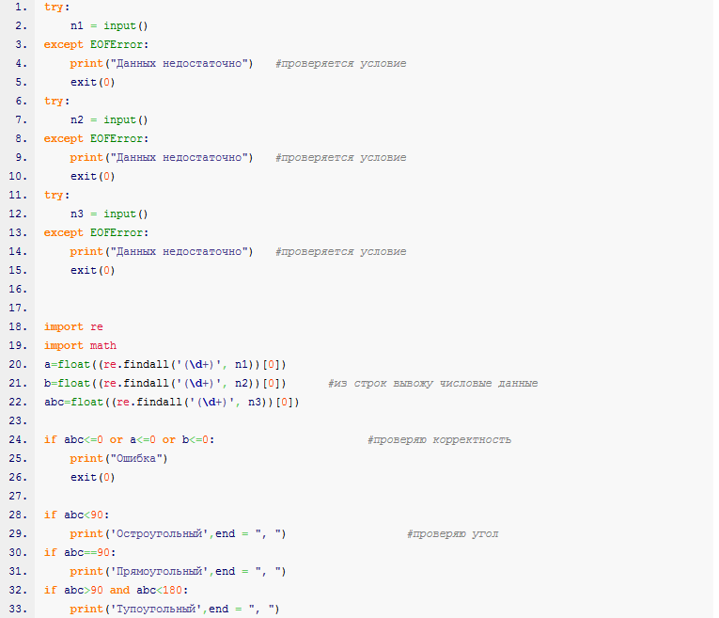

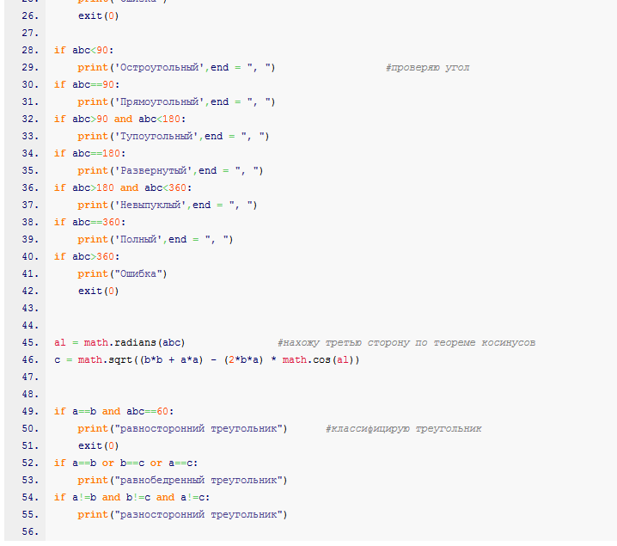

Входные данные: 1) Сторона a=20

Сторона b=10

Угол ABC (градусов)=90

2) Сторона a=20

Сторона b=20

Угол ABC (градусов)=90

3) Сторона a=20

Сторона b=20

Угол ABC (градусов)=60

4) Сторона a= 0

Сторона b=20

Угол ABC (градусов)=90

Выходные данные

1) Прямоугольный, разносторонний треугольник

2) Прямоугольный, равнобедренный треугольник

3) Остроугольный, равносторонний треугольник

4) Ошибка

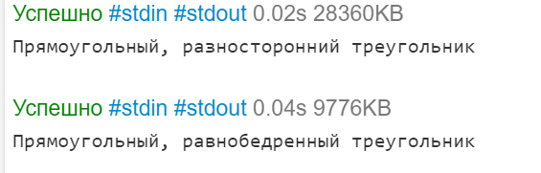

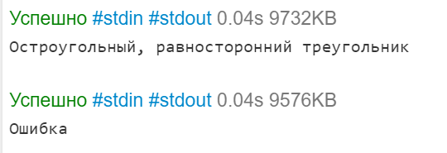

**Задание 3**

Разработать программу, которая выводит на экран все простые числа в заданном диапазоне от N1 до N2 и подсчитывает их количество.

Язык программирования - Python 3 (python 3.5)

n1 = input()

n2 = input()

import re

a=int((re.findall('(\d+)', n1))[1]) #из строк вывожу числовые данные

b=int((re.findall('(\d+)', n2))[1])

k=int(0)

s=[False]*10000000

s[1]=True

s[0]=True

for i in range(2,b+1):

for j in list(range(i*i,b+1,i)): #нахожу простые числа решетом Эратосфена

if j>b:

break

s[j] = True

for i in range(a,b+1):

if s[i]==False: #вывожу простые числа на заданном промежутке

print(i, end = " ")

k+=1

print(sep = '\n')

print("Количество простых чисел:",k)

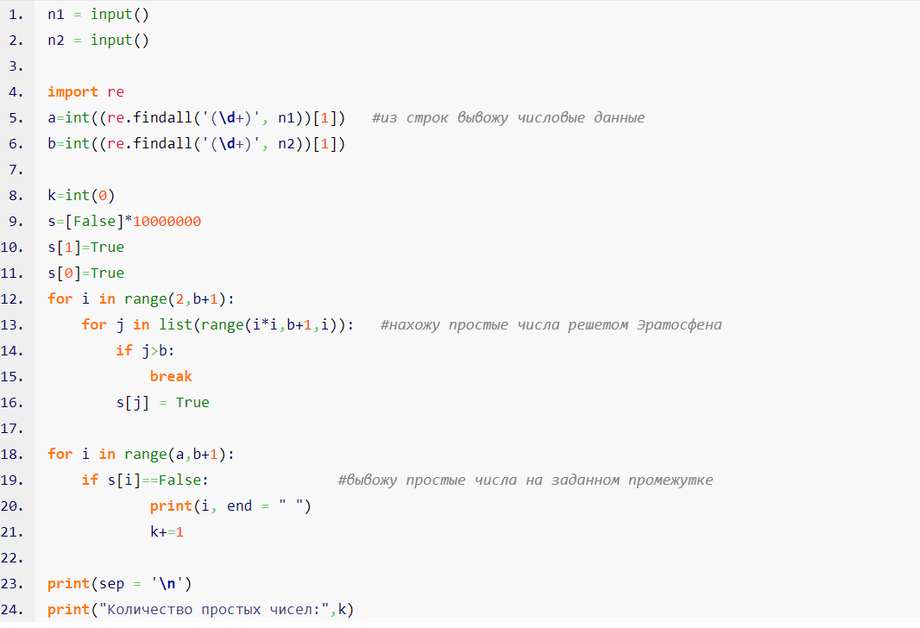

Входные данные: 1) N1= 10

N2= 15

2) N1= 20

N2= 22

3) N1= 0

N2= 0

4) N1= 0

N2= 100

Выходные данные

1) 11 13

Количество простых чисел: 2

2) Количество простых чисел: 0

3) Количество простых чисел: 0

4) 2 3 5 7 11 13 17 19 23 29 31 37 41 43 47 53 59 61 67 71 73 79 83 89 97

Количество простых чисел: 25

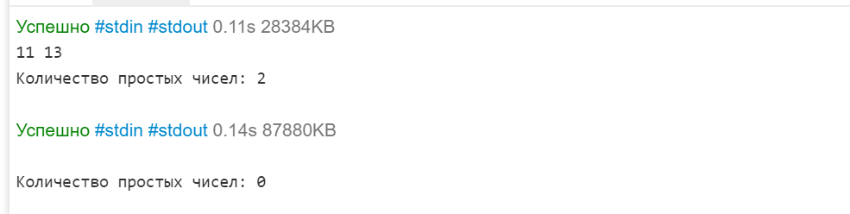

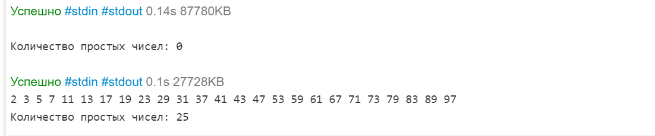

**Задание 4**

Дан размер файла в Мегабайтах. Разработать программу для подсчета количества байт, которые занимает данный файл.

Язык программирования - Python 3 (python 3.5)

Язык программирования Python поддерживает длинную арифметику, поэтому написание программы не составляет особой трудности.

a=float(input())

if a<0:

print("Некорректный ввод") #проверяю на корректность

exit(0)

if round(1024*1024*a) - 1024*1024*a == 0: #если без дробной части,вывожу целое

print(round(1024*1024*a))

if round(1024*1024*a) - 1024*1024*a != 0:

print(1024*1024*a)

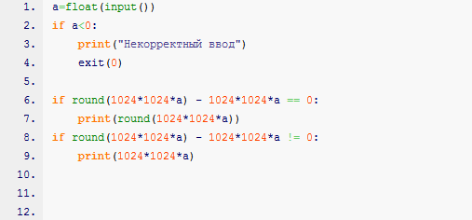

Входные данные: 1) 128

2) -123

3) 3.4

Выходные данные

1) 134217728

2) Некорректный ввод

3) 3565158.4

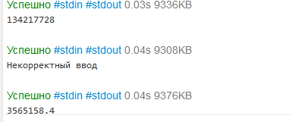

**Задание 5**

Разработать программу для вычисления расстояния между двумя точками с заданными координатами (x1, y1) и (x2, y2) на плоскости. Расстояние вычисляется по формуле sqrt((x2 - x1)^2+ (y2 - y1)^2).

Язык программирования - Python 3 (python 3.5)

def rt(s):

stroka = []

i = 0

while i < len(s): #функция для нахождения чисел в строке

s_int = ''

a = s[i]

while '0' <= a <= '9' or a=='-':

s_int += a

i += 1

if i < len(s):

a = s[i]

else:

break

i += 1

if s_int != '':

stroka.append(int(s_int))

return stroka

import math

try:

s1 = input()

except EOFError:

print("Данных недостаточно") #проверяется условие

exit(0)

try:

s2 = input()

except EOFError:

print("Данных недостаточно") #проверяется условие

exit(0)

a=rt(s1) #применение функции

b=rt(s2)

x1=a[1] #присваивание числовых данных нужным координатам

y1=a[3]

x2=b[1]

y2=b[3]

a=math.sqrt(((x2 - x1)**2) + ((y2 - y1)**2))

if round(a) - a == 0: #если без дробной части,вывожу целое

a=round(a)

print("Расстояние S =",a)

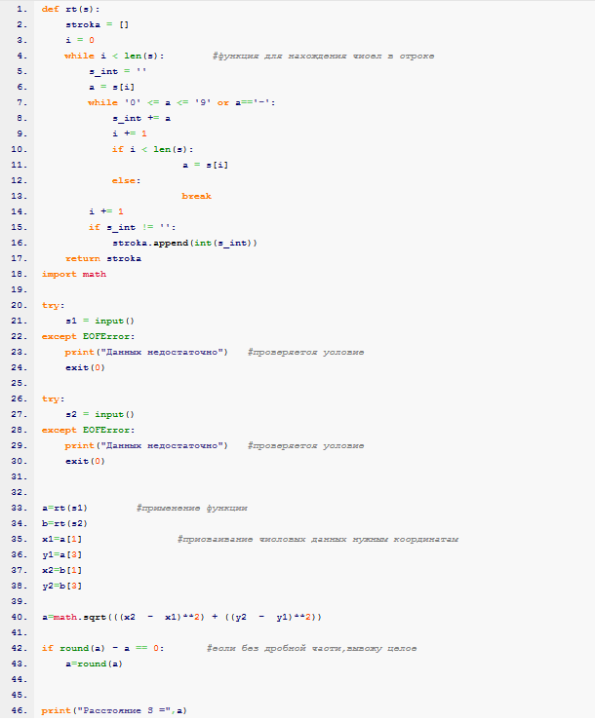

Входные данные: 1) Координаты точки А x1=9 y1=19

Координаты точки B x2=12 y1=23

2) Координаты точки А x1=0 y1=1

3) Координаты точки А x1=0 y1=19

Координаты точки B x2=-5 y1=0

Выходные данные

1) Расстояние S = 5

2) Данных недостаточно

3) Расстояние S = 19.6468827043885

